ИНСТРУКЦИЯ
ПО ПОСАДКЕ СЕЯНЦЕВ ДЛЯ ОРГАНИЗАЦИИ ЭКОЛОГИЧЕСКОГО УРОКА
ЗЕЛЕНАЯ ШКОЛА 35
Контакты для связи:
Сайт Родной лес https://лес35.рф Группа VK https://vk.com/rodnoy_les
Номер телефона для связи 89535204947 (Владислава). Электронная почта grant-les35@yandex.ru
Место проведения – образовательные учреждения Вологодская область.
Участники: дети 7-11 лет, подростки от 12 до 17 лет.
1 ШАГ – ПОЛУЧЕНИЕ МАТЕРИАЛОВ
Самовывоз. Родной лес на безвозмездной основе предоставляет:
1. Сеянцы древесных пород – Сосна кедровая сибирская (Кедр сибирский) – количество кратное 50 шт;
2. Горшочки пластмассовые для высадки саженцев в количестве равном числу детей в классе. Если занятия проводятся для нескольких классов, то по общему числу детей в этих классах;
3. Грунт для высадки саженцев;
4. Пакеты полиэтиленовые.

Адрес склада: г. Вологда, ул. Беляева, 15
Номер телефона: 89115015152 (Алексей)
Часы работы: по будням с 9:00 по 18:00, требуется предварительная запись на выдачу.
Другое время можно согласовать индивидуально.
2 ШАГ – ПРОВЕДЕНИЕ ЭКОУРОКА
Скачать презентацию для проведения экоуроков можно скачать по ссылке https://disk.yandex.ru/d/5-T5_-FCUx9DIw
Порядок выполнения работ в школьном классе:
- Одну парту (обычно первую) выдвинуть к доске.
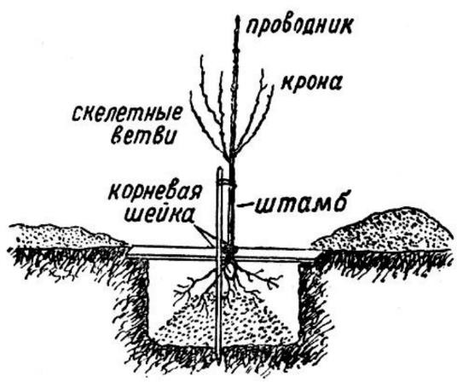
- На подготовленную парту разместить предоставленные сеянцы (предварительно извлечь их из упаковки) и пакет с землёй.
- Раздать школьникам горшочки и пакетики.
- Школьники самостоятельно помещают горшочки в пакетики.
- Объяснить детям, что такое корневая шейка и что её нельзя заглублять, иначе саженец погибнет.
Что такое корневая шейка?
Это условное место перехода корня в ствол у растений.
- Затем школьники по четыре человека выходят к парте у доски, берут сеянцы для посадки, помещают их в горшочки и наполняют горшочки землёй. Необходимо проследить, чтобы горшочки были плотно набиты землёй, при необходимости землю уминают руками. Произвести полив.
- После того, как все дети посадили свой сеянец, необходимо пустые пакеты из-под грунта утилизировать, как обычный отход (не подходят для сдачи в переработку).

ПРИ ПРОВЕДЕНИИ НА ПРИШКОЛЬНОМ УЧАСТКЕ
Для подращивания и сохранения материала сеянцев древесных пород также применяют метод создания школок – микропитомников растений для их дальнейшего подроста и пересадки.
Оптимальным будет организовать школку в виде грядки шириной около метра, чтобы иметь удобный доступ к растениям с любой стороны. Предпочтительная ориентация с запада на восток, так чтобы растения достаточно освещались утром и вечером, если это позволяет расположение участка. С юга же грядку следует притенить, укрыв её от полуденного прямого солнечного света. Или же изначально размещать её возле забора, в тени дома или достаточно большого дерева. Если это невозможно сделать достаточно использовать укрывной материал растянутый на рамке из бруса приподнятом над грядкой на высоте 30 – 50 см.
Не следует делать школку в низине или на месте с высоким уровнем грунтовых вод. Грунт в школке должен быть рыхлым и питательным, для этого нужно взять в равных долях обычную огородную землю или по возможности торф, перегной, песок. Для хвойных растений в качестве разрыхлителя почвы прекрасно подойдут обыкновенные опилки.
После высадки растений не забывайте о своевременном уходе: полив, прополка, рыхление почвы.
3 ШАГ – ФОТООТЧЕТ
Загрузите не менее 5-ти фотографий в фотоальбом нашей группы ВК https://vk.com/album-229313824_304847122
Все фотографии подпишите, например «СОШ № 14, г Вологда»
4 ШАГ – ПУБЛИКАЦИИ В СМИ И СОЦСЕТЯХ
Расскажите проведенном экоуроке в соцсетях (например, в школьной группе ВК) и СМИ
Обязательно укажите в постах/статье фразу:
Общественно полезный проект "Зелёная школа 35" реализуется АНО "РОДНОЙ ЛЕС" при поддержке Правительства Вологодской области.
5 ШАГ – ОТЧЕТ
Обязательно заполните отчет в течение 5-ти дней, так как это важное условие реализации грантов.
Ссылка на форму отчета https://forms.gle/8sHGqhLtqNiXDqJ56

